附件： 金湖县人民医院公寓床采购要求
名称 | 规格 | 单位 | 数量 | 材质说明 | 图片
公寓  床架 | 2000*900*2050 | 套 | 30 | 1框架说明：所有钢件表面使用陶化硅烷工艺处理，经无磷脱脂，水洗，有机酸除锈能工序，外层采用聚酯环氧粉末喷塑，颜色为灰白色。焊接表面波纹均匀，无脱焊，虚焊穿等现象。  2部件规格：床立柱：72.72.12mm采用异型钢管，带3根加强筋，中心弧度为135度。长横梁70*38*1.3mm上短横梁70.38*1.2mm下短横梁60.27*1.2mm床挂件:钢板26*26.195.2.0mm床护栏：圆管Φ19*1.0mm档头圆管Φ19*1.0mm 蚊帐架：圆管Φ16*1.0mm床桓：方管30*20*1.0mm床梯：方管25*25*1.0mm床梯塌板：钢板厚1.0mm（防滑直纹）保护套：塑胶套。 | 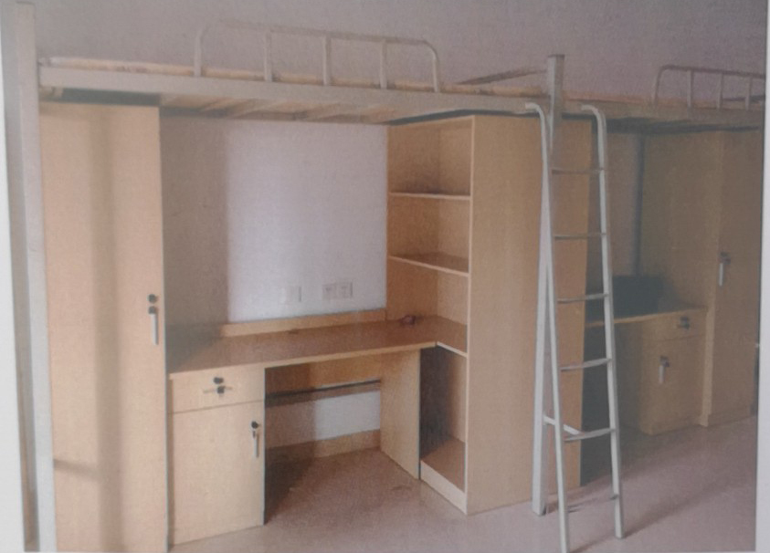  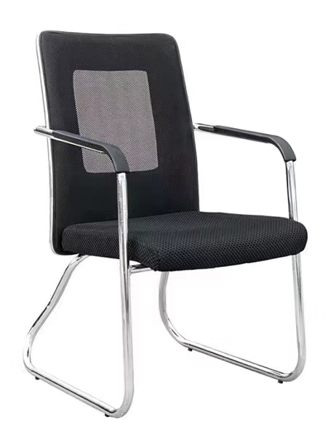
多功能组合衣柜 | 2000*900*1700 | 套 | 30 | 1.基材:优质多层实木板，根据GB18580-2017要求,甲醛释放了≤0.124mg/m³，采用ABS激光封边条封边外观完美，耐磨损，耐黄变，易清洁。桌面厚度25mm，其余为18mm，2.面材：优质三聚氰胺装饰纸3.家具表面附PVF高级膜，耐酸，耐碱，抗老化。4、配件：采用翻板式特殊铰链，锁片为单片式挂锁锁片，挂杆为不锈钢挂杆。
书桌椅 | 常规 | 张 | 30 | 框架采用优质加厚钢管，表面镀铬工艺，永不生锈，座板为高弹海绵，3D透气面料。

备注：1、本产品每套含公寓床、衣柜、书桌、书桌椅、书架、蚊帐架

